**Đánh giá chất lượng hình ảnh không tham chiếu bằng chỉ số tương đồng về cấu trúc**

- Bởi: Haopeng Zhang, Bo Yuan, Bo Dong và Zhiguo Jiang

- Tại:

+ Trung tâm xử lý ảnh, Trường du hành vũ trụ, Đại học Beihang, Bắc Kinh

+ Viện đo lường sóng điện từ Bắc Kinh

+ Phòng nghiên cứu truyền thông kĩ thuật số Bắc Kinh, đại học Beihang, Bắc Kinh

- Tiếp nhận: 09/09/2018 - Chấp nhận: 15/10/2018 - Xuất bản: 22/10/2018

**1. Tóm tắt**

Đánh giá chất lượng ảnh không tham chiếu đo khách quan chất lượng ảnh có cùng kết quả với cách đánh giá chủ quan bằng cách chỉ sử dụng các hình ảnh bị méo. Trong bài báo này, chúng tôi tập trung vào vấn đề sử dụng việc đánh giá chất lượng ảnh không tham chiếu (No-Reference Image Quality Assessment) cho các hình ảnh bị làm mờ và đề xuất phương pháp đo lường có cấu trúc tương tự không có tham chiếu mới (NSSIM) dựa trên lý thuyết re-blur và chỉ số tương đồng cấu trúc (SSIM). Chúng tôi trích xuất các tính năng làm mờ và định nghĩa làm mờ ảnh bằng phân bố grayscale. NSSIM chấm điểm chất lượng một bức ảnh bằng việc tính toán độ sáng ảnh, độ tương phản, cấu trúc và độ mờ. Đo lường NSSIM có thể đánh giá chất lượng ảnh ngay lập tức mà không cần phải học hay luyện tập trước (máy học). Kết quả thực nghiệm trên 4 tập dữ liệu phổ biến chỉ ra được rằng phương pháp đề xuất tốt hơn SSIM và phù hợp với phương pháp đã biết IQA để phục hồi ảnh mờ và chứng minh rằng NSSIM vượt trội so với tỉ lệ nhiễu tín hiệu (PSNR), SSIM và phù hợp với các mô hình NR IQA tiên tiến nhất

Từ khóa: no-reference, re-blur, structural similarity, image quality assessment

**2. Giới thiệu**

Những tiến bộ trong kĩ thuật số cho phép người dùng chụp, lưu và gửi một số lượng lớn các ảnh kĩ thuật số một cách dễ dàng, tốc độ truyền tải thông tin cũng nhanh chóng hơn. Ảnh được chụp bởi máy ảnh thường bị sai lệch trong quá trình chuyển đổi, truyền tải, nén, xử lý hay tái sinh. Chất lượng hình ảnh có liên quan đến thông tin mà ảnh truyền tải, do đó nó rất quan trọng đối với các hệ thống và xử lý ảnh. Nếu chất lượng của một hình ảnh xấu, kết quả xử lý thường rất tệ. Do đó, các hệ thống thu thập và xử lý hình ảnh trong các ứng dụng thực cần đánh giá chất lượng hình ảnh (Image Quality Assessment - IQA) để xác định khách quan và tự động và định lượng các sự xuống cấp chất lượng hình ảnh này. Trong những thập kỷ gần đây, nhiều phương pháp IQA đã được đề xuất để giải quyết vấn đề này. Các phương pháp IQA có thể được phân loại thành các phương pháp tham chiếu đầy đủ (Full Reference - FR), không tham chiếu (No Reference - NF) và tham chiếu giảm (Reduced Reference - RR). Các phương pháp FR, chẳng hạn như sai số bình phương (MSE), tỷ số tín hiệu trên nhiễu (PSNR) và chỉ số tương tự cấu trúc (SSIM) [1], yêu cầu ảnh gốc chưa phân loại làm tham chiếu. Ngoài ra, các phương pháp RR cần thông tin trước về các hình ảnh gốc, nhưng một trong hai hình ảnh chưa phân loại gốc hoặc thông tin trước của chúng hiếm khi thu được trong thực tế. Các phương pháp NR có thể đánh giá chất lượng của các hình ảnh méo chỉ sử dụng chúng, do đó phù hợp hơn cho các ứng dụng thực tế. Trong bài báo này, chúng tôi giới hạn công việc của chúng tôi đối với các phương pháp NR và tập trung vào sự suy giảm mờ.

Chỉ số FR ERIM phổ biến [1] tận dụng ưu điểm toán học và phù hợp với các đặc điểm đã biết của hệ thống thị giác của con người (HVS) nhưng bị thiếu các hình ảnh tham chiếu nguyên sơ. Các mô hình NR chung gần đây, chẳng hạn như [2,3,4], hoạt động tốt khi thích nghi với HVS, nhưng mất tính tiện lợi khi tính toán trước khi đào tạo với hình ảnh méo mó. Trong bài báo này, chúng tôi đề xuất một phương pháp NR IQA cho hình ảnh bị mờ. Số liệu được đề xuất của chúng tôi, được gọi là tương tự cấu trúc không tham chiếu (NSSIM), dựa trên lý thuyết làm mờ lại và SSIM, và có thể được coi là một sự cải thiện của SSIM từ FR đến NR. Phần đầu tiên là quá trình làm mờ lại, tức là làm mờ các hình ảnh bị méo bởi bộ lọc thông thấp Gaussian. Thứ hai là định lượng độ mờ của hình ảnh bằng cách phân bố thang độ xám. Cuối cùng, chúng tôi kết hợp độ chói, độ tương phản, cấu trúc và độ mờ với điểm chất lượng. NSSIM của chúng tôi có thể được tính toán dễ dàng bằng cách sử dụng hình ảnh đầu vào và hình ảnh bị mờ của nó và không cần đào tạo trước đó. Kết quả thực nghiệm từ bốn bộ dữ liệu phổ biến xác nhận hiệu suất tốt hơn của NSSIM so với các phương pháp so sánh FR và NR. Ngoài ra, chúng tôi áp dụng NSSIM để đánh giá hiệu suất của phục hồi hình ảnh bị mờ. Kết quả cho thấy rằng NSSIM thực hiện cũng như các chỉ số NR IQA hiện đại và có thể đánh giá chất lượng hình ảnh tốt hơn so với các chỉ số FR IQA hiện tại PSNR và SSIM. Sự đóng góp của bài báo là hai lần. Một là chúng tôi đề xuất một định nghĩa mới về sự mờ nhạt hình ảnh dựa trên sự phân bố màu xám của hình ảnh và xác minh tính hiệu quả của phép đo mờ và tập thể dục với ý nghĩa chất lượng chủ quan của con người. Mặt khác là chúng tôi mở rộng chỉ số SSIM của FR IQA nổi tiếng theo cách không tham khảo, đạt được hiệu suất IQA tối tân mà không cần đào tạo trước đó.

Phần còn lại của bài báo này được tổ chức như sau. Trong Phần 2, chúng tôi xem xét các tác phẩm trước đó trong IQA. Trong Phần 3, chúng tôi mô tả định nghĩa và tính toán độ mờ và quy trình của mô hình của chúng tôi. Trong Phần 4, chúng tôi đánh giá hiệu suất của phương pháp được đề xuất bằng cách so sánh nó với trạng thái của nghệ thuật và áp dụng cho phục hồi hình ảnh mờ. Phần 5 kết thúc bài báo.

**2. Công việc liên quan**

Các phương pháp FR IQA thường được sử dụng để đánh giá định lượng chất lượng hình ảnh. Ví dụ, PSNR là một FR IQA cổ điển đo lường sự khác biệt giữa độ xám tối đa và tối thiểu của hình ảnh, điều này rất đơn giản để đạt được nhưng không thể mô phỏng chính xác HVS. Một chỉ số FRIM phổ biến khác [1] có lợi thế về tính toán tiện lợi và phù hợp với các đặc tính đã biết của HVS nhưng bị thiếu các hình ảnh tham chiếu nguyên sơ. Để tránh yêu cầu của các hình ảnh chưa được phân loại, các thuật toán NR IQA được nghiên cứu cho các ứng dụng khi các hình ảnh chưa được phân loại được giới thiệu không có sẵn. Theo khả năng của họ, các thuật toán NR IQA có thể được chia thành các mô hình cụ thể và toàn diện biến dạng. Trong phần tiếp theo, chúng tôi khảo sát các thuật toán NR IQA nhắm mục tiêu làm mờ, nén và một số mô hình hoạt động tổng thể.

**2.1. Thuật toán NR IQA biến dạng cụ thể**

Thuật toán NR IQA biến dạng giả định rằng phương tiện méo được biết đến. Phổ biến mờ IQA thuật toán mô hình cạnh lây lan và liên quan đến những lây lan để cảm nhận chất lượng. Sang [5] đề xuất một mô hình IQA mờ bằng cách sử dụng phân tích giá trị số ít (SVD) để đánh giá sự tương đồng về cấu trúc hình ảnh. Caviedes [6] tính toán độ sắc nét bằng cách sử dụng kurtosis 2D trung bình của các khối DCT 8 × 8 và thông tin mức độ cạnh không gian. Ferzli [2] đánh giá chất lượng hình ảnh bằng cách chỉ thông báo Blur (JNB). Joshi [7] trình bày một phương pháp NR IQA dựa trên biến đổi wavelet liên tục. Tương tự, cách tiếp cận chung đối với NR JPEG IQA là đo cường độ cạnh tại ranh giới khối và liên quan đến cường độ này cũng như có thể đo lường một số hoạt động hình ảnh để nhận biết chất lượng. Feng [8] đo tác động trực quan của các đồ tạo tác nhạc chuông cho ảnh JPEG. Meesters [9] phát hiện các cạnh biên độ thấp là kết quả của việc chặn và ước tính biên độ biên. Wang [10] đánh giá chất lượng hình ảnh bằng cách thiết kế phương pháp trích xuất tính năng tiết kiệm chi phí và tiết kiệm bộ nhớ và ước tính hoạt động của tín hiệu hình ảnh. Các tạo phẩm dạng vòng của JPEG2000 trong một hình ảnh thường được mô hình hóa bằng cách đo độ rộng cạnh bằng cách sử dụng phương pháp dựa trên phát hiện cạnh. Ví dụ, Sazzad tính toán các tính năng đơn giản trong miền không gian, Sheikh [12] đánh giá chất lượng hình ảnh bằng các mô hình thống kê cảnh tự nhiên (NSS), và Marziliano [13] tính toán chiều rộng cạnh bằng cách tìm vị trí bắt đầu và kết thúc của rìa mỗi cạnh tương ứng trong hình ảnh đã xử lý.

**2.2. Các thuật toán IQA toàn diện của IQA**

Thuật toán IQA toàn diện được thiết kế để đo biến dạng của loại không xác định. Các mô hình tổng thể trích xuất các tính năng phổ biến của các biến dạng khác nhau hoặc thiết lập các mô hình khác nhau cho các biến dạng khác nhau. BIQI [14] giả sử một hình ảnh phải chịu sự biến đổi wavelet trên ba vảy và ba hướng bằng cách sử dụng cơ sở wavelet Daubechies 9/7 [15], và đánh giá chất lượng hình ảnh với một khung công tác hai bước ước tính sự hiện diện của một tập hợp các biến dạng và đánh giá chất lượng của hình ảnh theo từng biến dạng này. BLIIND-II [3] là thuật toán đa cấp nhưng một giai đoạn thông qua việc học máy hoạt động trong miền DCT, nơi có một số tính năng, số liệu thống kê và định hướng chọn lọc, tương quan trên thang đo, tương quan không gian và thống kê định hướng được tính toán từ mô hình thống kê cảnh tự nhiên (NSS) của các hệ số DCT khối. BRISQUE [4] nêu chi tiết thống kê các hệ số độ sáng chuẩn hóa cục bộ trong miền không gian. Xem xét hình ảnh là đa nguyên tự nhiên, BRISQUE chụp 36 tính năng từ hai thang màu xám để xác định biến dạng hình ảnh và kích hoạt đánh giá chất lượng cụ thể của biến dạng. Một bộ hồi quy vector hỗ trợ (SVR) [16] được sử dụng để xây dựng một mô đun hồi quy để nhận biết điểm chất lượng. NIQE [17] được thành lập trên các tính năng NSS không gian có liên quan về mặt không gian được lấy từ các bản vá hình ảnh cục bộ, nắm bắt được các số liệu thống kê có trật tự thấp về hình ảnh tự nhiên. NIQE lấy khoảng cách giữa mô hình tính năng NSS có chất lượng và MVG phù hợp với các tính năng được trích xuất từ ​​hình ảnh bị méo làm điểm chất lượng.

Thuật toán NR IQA cập nhật NR-CSR [18] áp dụng biểu diễn thưa thớt chập chững (CSR) để mô phỏng toàn bộ hình ảnh dưới dạng tổng các tập hợp các bản đồ hệ số, có cùng kích thước với hình ảnh. NR-CSR sử dụng một bộ lọc low-pass để có được hệ số thưa thớt và tính giá trị gradient để ghi độ sắc nét. Trong khi đó, phương pháp mạng nơron nhân tạo đã được sử dụng bởi các thuật toán NR IQA mới. Ví dụ, Fan [19] đã đề xuất một thuật toán NR IQA dựa trên các mạng thần kinh xoắn ốc đa chuyên gia (MCNN) và Li [20] đã đề xuất một mô hình IQA cho tập hợp tính năng ngữ nghĩa dựa trên hình ảnh mờ thực tế (SFA). Cần lưu ý rằng các thuật toán NR IQA tiên tiến như BRISQUE và BLIIND-II hoạt động tốt khi thích ứng với HVS nhưng mất tính tiện lợi tính toán do việc đào tạo bằng hình ảnh bị méo trước. Hơn nữa, các phương pháp học sâu như MCNN chịu chi phí thời gian và các yêu cầu phần cứng cấp cao.

**3. Chỉ số IQA được đề xuất**

Số liệu NR IQA được đề xuất của chúng tôi cho hình ảnh bị mờ nhằm mục đích được áp dụng mà không cần đào tạo trước bằng cách sử dụng hình ảnh bị bóp méo / không bị phân loại. Nó có thể được coi là một sự cải tiến của SSIM từ FR đến NR bằng cách sử dụng lý thuyết làm mờ lại, do đó chúng ta gọi nó là NSSIM. Trong phần này, chúng tôi mô tả chi tiết về NSSIM trong bốn phần. Thứ nhất, chúng tôi xem lại chỉ số tương tự cấu trúc FR (SSIM), và sau đó giới thiệu lại làm mờ, cho hình ảnh bị làm mờ hai lần. Phần sau mô tả tính năng trích xuất, trong đó chúng tôi xác định độ mờ hình ảnh d từ phân bố biểu đồ hình thang thang độ xám. Cuối cùng, chúng tôi so sánh độ chói, độ tương phản, cấu trúc và độ mờ giữa hình ảnh gốc và hình ảnh được làm mờ để đạt được điểm chất lượng, tức là NSSIM của chúng tôi.

**3.1. Tương tự cấu trúc**

Chỉ số FR của SSIM [1] so sánh độ chói, độ tương phản và cấu trúc của hình ảnh méo x và hình ảnh tham chiếu nguyên sơ, tức là



trong đó l (x, y), c (x, y) và s (x, y) tương ứng đại diện cho các hàm so sánh độ sáng, độ tương phản và cấu trúc. α> 0, β> 0 và γ> 0, là các tham số để điều chỉnh trọng lượng tương đối của ba thành phần. Luật Weber [21] chỉ ra rằng độ lớn của sự thay đổi độ sáng đáng chú ý △ Tôi xấp xỉ tỷ lệ với độ sáng của nền tôi cho một loạt các giá trị độ sáng. Do đó hàm so sánh độ sáng được định nghĩa là

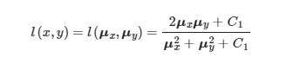

trong đó μx = 1N∑Ni = 1xi và μy = 1N∑Ni = 1yi (N là tổng số điểm ảnh. xi và yi là các điểm ảnh đơn trong x và y) đại diện cho cường độ trung bình của ảnh x và y ảnh tương ứng. C1 là hằng số dương để tránh sự mất ổn định khi μ2x + μ2y rất gần bằng không. C1 = (K1L) 2, K1≪1 là một hằng số nhỏ và L là phạm vi động của các giá trị pixel (ví dụ: 255 cho hình ảnh thang độ xám 8 bit).

Tương tự, hàm so sánh tương phản là

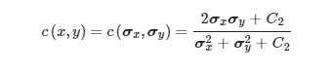

Trong đó  và là độ lệch chuẩn của x và y, tương ứng. Định nghĩa về hàm tương quan cấu trúc là

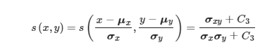

trong đó C3 là một hằng số dương nhỏ để tránh mất ổn định khi σxσy đóng về 0, và 

**3.2. Re-Blur**

Được biết, các hình ảnh sắc nét chứa nhiều thành phần tần số cao hơn, do đó các biến thể màu xám giữa các điểm ảnh liền kề trong các hình ảnh sắc nét rõ ràng hơn so với các hình ảnh mờ. Lý thuyết làm mờ lại [17] giải thích rằng sự thay đổi chất lượng của hình ảnh sắc nét sẽ lớn hơn hình ảnh mờ sau khi xử lý mờ, cũng được thể hiện trong Hình 1. Xem xét hình ảnh đầu vào x, chúng ta có thể chụp lại hình ảnh bị mờ y là tham chiếu và chất lượng hình ảnh có thể được đánh giá bằng số lượng các thành phần tần số cao được đo giữa x và y.

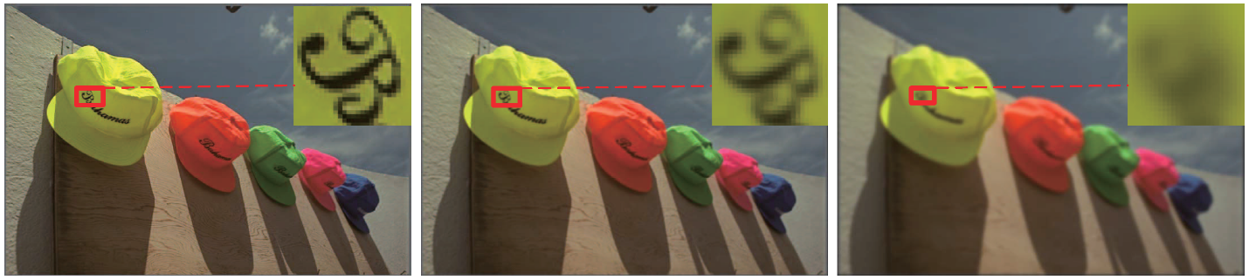

***Hình 1.*** Một hình ảnh sắc nét (trái) sở hữu sự giảm chất lượng dễ thấy hơn một hình ảnh mờ (ở giữa) sau khi xử lý mờ (bên phải).

Thủ tục làm mờ lại được hiển thị trong Hình 2. Xem xét Gaussian blur là loại méo trong bài báo này, chúng tôi áp dụng một hạt nhân Gaussian (ví dụ, bộ lọc thông thấp Gaussian) đến hình ảnh méo x để thu được hình ảnh bị mờ y, được hình thành như

y=x*kg

trong đó * là toán tử convolution và kg là hạt nhân Gaussian được lấy mẫu từ một hàm Gaussian hai chiều

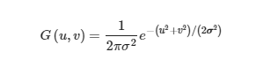

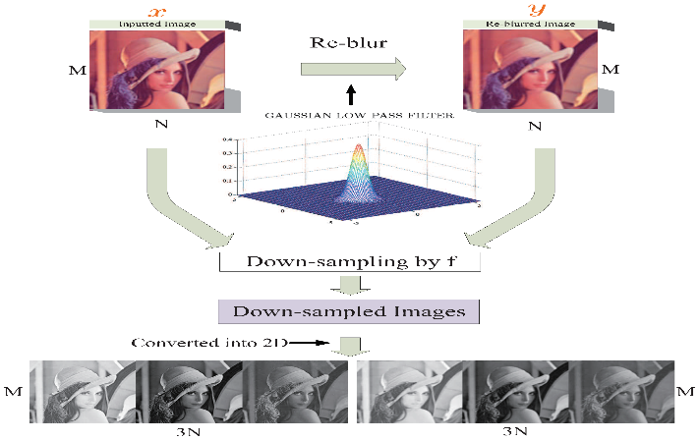

***Hình 2:*** tiến trình re-blur

Cần lưu ý rằng kg được tham số hóa bởi kích thước hạt nhân và độ lệch chuẩn σ. Tác động của các thông số này sẽ được thảo luận trong Phần 4. Chúng tôi phân hủy một hình ảnh M × N × 3 thành phần IH tần số cao và phần tần số thấp IL. IH đại diện cho phần quyết liệt trong khi IL đại diện cho phần nhẹ. Vì vậy, sự thay đổi màu xám hình ảnh sẽ sắc nét hơn trong khu vực thay đổi quyết liệt. Để tập trung vào phần chính đóng góp vào chất lượng hình ảnh và giảm chi phí thời gian, quá trình lấy mẫu xuống cho hình ảnh đa chiều được nhập bằng bộ lọc thông thấp đơn giản f = max (1, round (min (M, N) / 256)) được áp dụng. Nếu f> 1, chúng tôi xác định f = 1f × f × lpf, trong đó lpf = ⎡⎣⎢⎢1 ⋮ 1 ⋯ ⋱ ⋯ 1 ⋮ 1⎤⎦⎥⎥f × f. Giá trị bên ngoài giới hạn của hình ảnh được tính bằng gương phản chiếu hình ảnh qua biên giới. Hình ảnh được lọc phải có cùng kích thước của hình ảnh gốc bằng cách hạn chế các điểm lọc mẫu trong hình ảnh gốc. Ngoài ra, chúng tôi chuyển đổi cả hình ảnh gốc đa chiều và hình ảnh được lọc, tức là hình ảnh bị mờ thành chế độ hai chiều.

**3.3. Khai thác tính năng**

Xem xét thông tin phong phú mà hình ảnh có, độ phức tạp của hình ảnh có thể được biểu diễn dựa trên cấu trúc, tiếng ồn và sự đa dạng của chúng [22] hoặc dựa trên các phép đo mờ của entropy [23] hoặc dựa trên phân tách biến đổi wavelet rời rạc [24], v.v. giấy này, để đại diện cho hình ảnh đầu vào và hình ảnh bị mờ, chúng tôi trích xuất độ sáng, độ tương phản, cấu trúc và độ mờ của cả hai hình ảnh 2D lấy mẫu xuống tương ứng. Sau đó, chúng tôi cải thiện sự tương đồng về cấu trúc truyền thống bằng cách kết hợp độ mờ với độ sáng, độ tương phản và cấu trúc trong Hình 3. Chúng tôi muốn nhấn mạnh sự mờ nhạt của hình ảnh trong tiểu mục này.

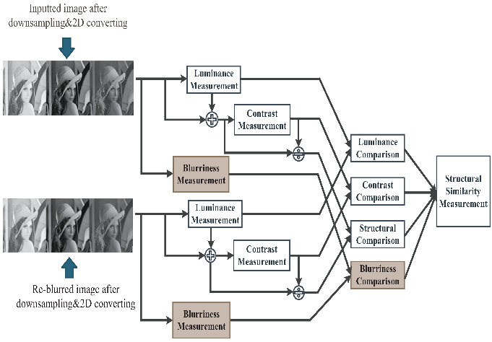

***Hình 3.*** Đo lường tính năng và độ tương đồng về cấu trúc. Chúng tôi trích xuất bốn tính năng, tức là độ sáng, độ tương phản, cấu trúc và độ mờ, của các hình ảnh chế độ 2D được lấy mẫu xuống và chỉ số điểm tương đồng về cấu trúc bằng cách tính toán bốn tính năng với nhau.

Biểu đồ hình ảnh báo cáo phân phối thang độ xám. Như đã thấy trong Hình 4, chúng tôi thấy rằng các hình ảnh sắc nét có dải màu xám rộng hơn. Ngược lại, phân phối màu xám của hình ảnh bị mờ là hẹp hơn và có xu hướng tiếp cận giá trị trung bình theo biểu đồ của chúng. Như được hiển thị trong Hình 4, các thang xám gần với giá trị trung bình μ của hình ảnh bị mờ (ví dụ: các pixel có thang độ xám gần với 132,92 trong biểu đồ bên phải trong Hình 4) chiếm tỷ lệ cao nhất trong biểu đồ. Do đó, chúng tôi mô tả độ mờ của hình ảnh bằng cách phân phối các trọng số khác nhau cho các giá trị pixel khác nhau. Chúng tôi gán trọng số nặng cho các pixel gần với hình ảnh có nghĩa là giá trị thang độ xám và trọng lượng ít hơn so với trọng số. Vì vậy, chúng tôi xác định độ mờ hình ảnh như

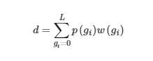

trong đó d đại diện cho độ mờ của ảnh, gi là giá trị màu xám có phạm vi thay đổi từ 0 đến phạm vi động L (ví dụ: L = 255 cho hình ảnh 8 bit), p (gi) là tỷ lệ gi trên toàn bộ ảnh và w ( gi) đại diện cho trọng số của gi, có thể được tính như

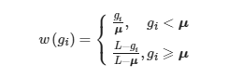

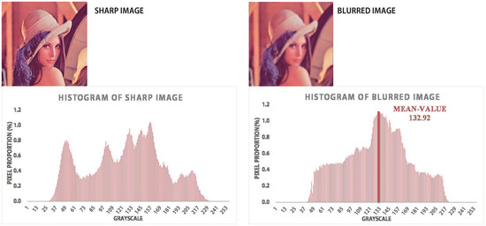

***Hình 4.*** Các hình ảnh mờ (trái) và Gaussian (bên phải) sắc nét với các biểu đồ thang độ xám của chúng.

Theo chỉ số blurriness hình ảnh được đề xuất, chúng tôi thử nghiệm hình ảnh trong Hình 1 để xác minh tác động của quá trình làm mờ lại. Sử dụng SSIM và độ mờ hình ảnh làm chỉ mục chất lượng hình ảnh, kết quả được hiển thị trong Bảng 1. Điều này cho thấy chất lượng của hình ảnh sắc nét có sự suy giảm mạnh hơn so với hình ảnh bị mờ. Sau đó chúng tôi phân tích xu hướng chất lượng hình ảnh được kích hoạt bằng cách làm mờ lại, tức là, chúng tôi làm mờ hình ảnh sắc nét của Hình 1 với thời gian mờ thay đổi từ 0 đến 11. Kết quả thử nghiệm được thể hiện trong Hình 5. Chỉ số blurriness đề xuất có mức tăng trưởng gần đúng khi chỉ số SSIM dần dần giảm chậm hơn với sự gia tăng thời gian mờ. Điều này chứng minh rằng một hình ảnh chất lượng cao có chỉ số SSIM tương đối nhỏ khi chụp hình mờ của nó làm tham chiếu.

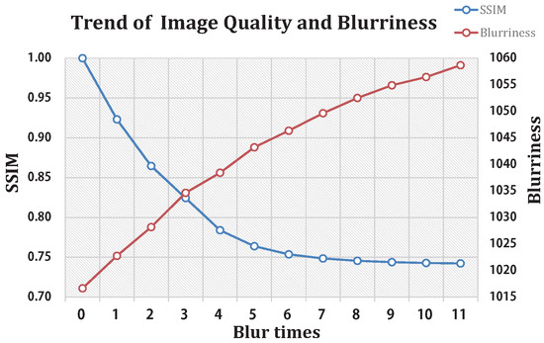

***Hình 5.*** Xu hướng chất lượng hình ảnh và độ mờ với thời gian làm mờ Gaussian thay đổi từ 0 đến 11.

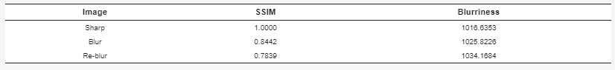

***Bảng 1.*** Mối quan hệ giữa SSIM và độ mờ hình ảnh của Hình 1.

Để xác minh tính nhất quán giữa số liệu blurriness hình ảnh được đề xuất và hình ảnh mờ tự nhiên, chúng tôi đã chọn năm hình ảnh mờ Gaussian từ mỗi bộ dữ liệu, bao gồm CSIQ [25], Live II [26], IVC [27] và TID2013 [28 ], thể hiện trong Hình 6. Bảng 2 chỉ ra rằng chỉ số blurriness hình ảnh được đề xuất có mối tương quan dương với điểm số ý nghĩa chênh lệch (DMOS), tức là điểm chất lượng chủ quan trong CSIQ và SỐ II, và mối tương quan nghịch với DMOS thuộc về Bộ dữ liệu IVC và TID2013. Có thể kết luận rằng chỉ số blurriness của chúng tôi có thể thể hiện chính xác sự mờ nhạt của hình ảnh tự nhiên và phù hợp với đánh giá chất lượng chủ quan của HVS.

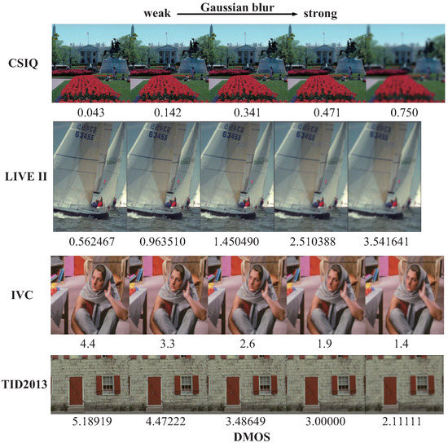

***Hình 6***. Các hình ảnh mẫu trong bốn tập dữ liệu cùng với điểm DMOS chủ quan của chúng. Mỗi bộ hình ảnh chứa năm hình ảnh mờ Gaussian có các điểm DMOS gradient.

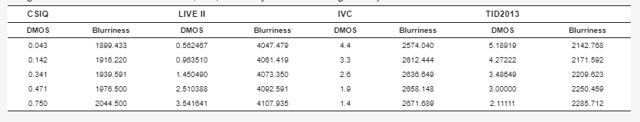

***Bảng 2.*** Độ mờ của bốn bộ hình ảnh được hiển thị trong Hình 6, thể hiện sự nhất quán giữa chỉ số độ mờ hình ảnh được đề xuất và DMOS, tức là các điểm chủ quan được đưa ra bởi các tập dữ liệu.

**3.4. Chỉ số NSSIM**

Tương tự như các định nghĩa về độ sáng, độ tương phản và cấu trúc trong SSIM, chúng tôi xác định hàm so sánh mờ như

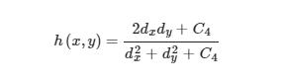

trong đó dx và dy tương ứng đại diện cho độ mờ của hình ảnh méo mó và hình ảnh bị mờ của nó y. C4 là để tránh sự mất ổn định khi d2x + d2y đóng về 0. Vì vậy, chúng tôi có thể tính toán độ sáng, độ tương phản, cấu trúc và độ mờ để có được một số liệu mới SSIMr như



trong đó λ là hệ số lũy thừa của h (x, y). Để chụp được độ mờ tốt hơn trong khu vực địa phương của một hình ảnh, chúng tôi phân vùng một hình ảnh thành các bản vá P × P có cùng kích thước và tính toán SSIMr trung bình là

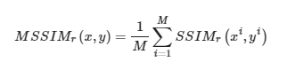

trong đó M = P × P, và xi và yi là các bản vá thứ i trong x và y tương ứng. Cuối cùng, để làm cho điểm chất lượng phù hợp với ấn tượng chủ quan, tức là, hình ảnh chất lượng cao có điểm IQA cao, chúng tôi xác định chỉ số NSSIM được đề xuất của chúng tôi là



**4. Đánh giá hiệu năng**

**4.1. Datasets**

Chúng tôi đã thử nghiệm NSSIM được đề xuất trên bốn bộ dữ liệu phổ biến cho IQA, bao gồm CSIQ [25], LIVE II [26], IVC [27] và TID2013 [28]. Tất cả các tập dữ liệu bao gồm một số tập con của các loại biến dạng khác nhau. Trong bài báo này, chúng tôi đã sử dụng biến dạng mờ của Gaussian cho các thí nghiệm. Đặc biệt, tập dữ liệu CSIQ chứa 30 hình ảnh tham chiếu và 150 hình ảnh mờ Gaussian, tập dữ liệu SỐ II chứa 29 hình ảnh tham chiếu và 145 hình ảnh Gaussian blur, tập dữ liệu IVC chứa bốn hình ảnh tham chiếu và 20 hình ảnh Gaussian blur, và tập dữ liệu TID2013 chứa 25 tham chiếu hình ảnh và 125 hình ảnh mờ Gaussian. Tất cả các hình ảnh mờ trong các bộ dữ liệu này được sử dụng cùng với DMOS của chúng làm điểm chất lượng chủ quan. Một số mẫu hình ảnh mờ Gaussian cho các thí nghiệm được thể hiện trong Hình 6 cùng với DMOS của chúng. Cần lưu ý rằng điểm số DMOS được cung cấp bởi CSIQ [25] và LIVE II [26] có mối tương quan dương với điểm số mờ nhạt, trong khi điểm số DMOS do IVC cung cấp [27] và TID2013 [28] thay đổi theo hướng ngược lại. Như trong Hình 6, các bộ dữ liệu được sử dụng để đánh giá hiệu năng chứa các hình ảnh mờ với các loại cảnh thiên nhiên khác nhau thường được phân phối, do đó phù hợp để phân tích thống kê các kết quả đánh giá.

**4.2. Chỉ số đánh giá**

Để cung cấp số đo định lượng về hiệu suất của mô hình được đề xuất của chúng tôi, chúng tôi thực hiện theo các quy trình đánh giá hiệu suất được sử dụng trong nhóm chuyên gia về chất lượng video (VQEG) [29]. Chúng tôi kiểm tra các chỉ số IQA được đề xuất sử dụng hệ số tương quan bậc của Spearman (SROCC), hệ số tương quan tuyến tính Pearson (PLCC) và sai số trung bình gốc (RMSE) làm chỉ số đánh giá. SROCC, PLCC và RMSE được định nghĩa tương ứng là

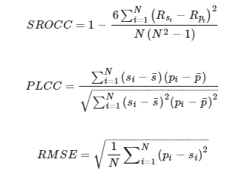

trong đó N là số lượng hình ảnh, si và pi đại diện cho điểm thứ i do đánh giá chủ quan và đánh giá khách quan, s¯ và p¯ đại diện cho điểm chất lượng chủ quan trung bình và điểm dự đoán trung bình, và Rsi và Rpi đại diện cho số thứ tự xếp hạng của s¯ và p¯, tương ứng. SROCC là một thước đo không tương quan về xếp hạng tương quan để đánh giá thống kê mối quan hệ giữa điểm chất lượng chủ quan và điểm dự đoán mục tiêu có thể được mô tả đơn điệu, trong khi PLCC là thước đo tương quan tuyến tính giữa chúng. RMSE đại diện cho căn bậc hai của trung bình bậc hai của sự khác biệt giữa điểm chất lượng chủ quan và điểm số dự đoán khách quan, và là thước đo thường được sử dụng. Bằng cách sử dụng ba biện pháp thống kê này, chúng ta có thể dễ dàng phân tích sự nhất quán giữa điểm chất lượng chủ quan và điểm dự đoán khách quan, cho biết khả năng của các phương pháp IQA.

**4.3. Cài đặt tham số**

Trong phần phụ này, phương pháp làm mờ lại bao gồm cả loại mờ và thông số bộ lọc được thảo luận. Chúng tôi cũng thảo luận về các hệ số mũ của độ sáng, độ tương phản, kết cấu và độ mờ, tức là, α, β, γ và λ trong Công thức (10), để đạt được hiệu suất tốt nhất của số liệu được đề xuất của chúng tôi.

**4.3.1. Loại bộ lọc và thông số cho làm mờ lại**

Như đã đề cập trong phần 3.2, chúng tôi áp dụng một bộ lọc thông thấp Gaussian để có được hình ảnh bị làm mờ của hình ảnh đầu vào. Cần lưu ý rằng chúng tôi đã so sánh ba loại bộ lọc để làm mờ lại, tức là Gaussian blur, motion blur và defocus blur. Kết quả trên tập dữ liệu SỐ II được minh họa trong Bảng 3. Chúng ta có thể thấy rằng Gaussian blur dẫn đến SROCC cao nhất. Thật dễ hiểu các kết quả như vậy, lưu ý rằng bộ lọc làm mờ lại có cùng kiểu với sự biến dạng của hình ảnh trong tập dữ liệu SỐ II. Vì vậy, chúng tôi đã chọn bộ lọc Gaussian để làm mờ lại trong các thí nghiệm. Hơn nữa, kích thước và độ lệch của bộ lọc Gaussian sẽ ảnh hưởng đến thời gian chạy. Theo các kết quả thí nghiệm thể hiện trong Bảng 4, chúng ta lấy bộ lọc Gaussian 11 × 11 với độ lệch 1.5.

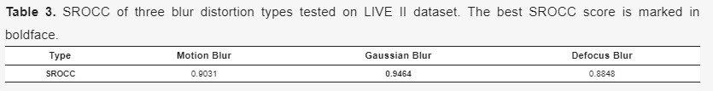

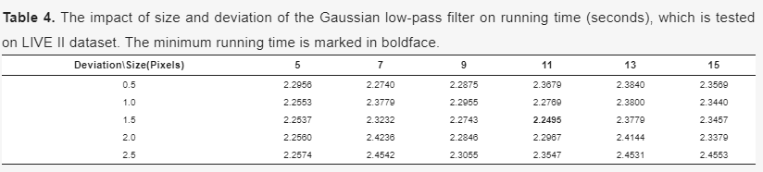

**4.3.2. Số lượng bản vá**

Vì chúng tôi đã phân chia một hình ảnh thành các bản vá P × P khi tính toán NSSIM, kích thước và số lượng các bản vá lỗi có tác động đến thời gian xử lý. Trong Bảng 5, chúng tôi liệt kê thời gian chạy (tính bằng giây) để tính toán từng chất lượng trên hình ảnh có độ phân giải 768 × 512 và màu sâu 24 bit từ bộ dữ liệu LIVE II trên máy tính lõi đơn 2,6 GHz với RAM 4 GB. Khi P = 16, mỗi miếng vá là 48 × 32 × 3 và mất trung bình 2,4373 giây để đánh giá, đó là thời gian chạy ít nhất. Vì vậy, chúng tôi đặt P = 16 trong các thí nghiệm trong bài báo này.

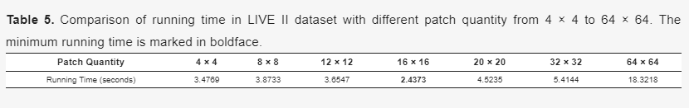

**4.3.3. Hệ số hàm mũ của hàm so sánh độ mờ**

Trong phần này, chúng tôi đánh giá sự đóng góp của λ, là hệ số mũ của hàm so sánh blurriness h (x, y). Ảnh hưởng của λ thử nghiệm trên SỐ II [26] tập dữ liệu được thể hiện trong hình 7 với các thông số khác giống như SSIM [1]. SROCC, PLCC và RMSE đạt hiệu suất tốt nhất khi λ = 1 và khi λ = 0 NSSIM của chúng ta giảm xuống SSIM truyền thống [1]. Để đạt được hiệu suất tốt nhất và đơn giản hóa biểu thức, chúng tôi đặt α = β = γ = λ = 1, C1 = 0,01, C2 = 0,03, C3 = C2 / 2, C4 = C2.

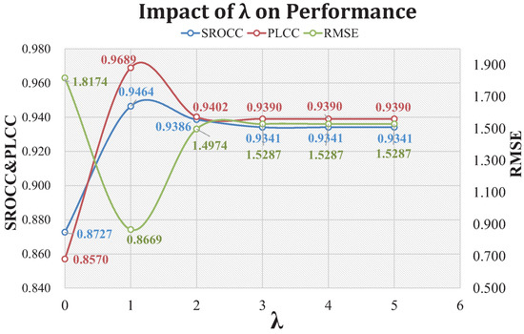

***Hình 7.*** Phân tích hiệu suất của SROCC, PLCC và RMSE với λ thay đổi từ 0 đến 5 trên dữ liệu SỐ II (145 hình ảnh mờ Gaussian), trong đó λ biểu thị hệ số mũ của hàm so sánh mờ trong phương trình (10).

**4.4 So sánh với State-of-the-Arts**

Chúng tôi so sánh hiệu suất của NSSIM chống PSNR, gốc SSIM [1], và một số nhà nước-of-the-art mô hình NR IQA như BRISQUE [4], BLIIND-II [3], MCNN [19], IQA-CWT [ 7], SFA [20], vv Để đánh giá sự khác biệt có ý nghĩa thống kê giữa các số liệu được đề xuất và các thuật toán IQA hiện có, chúng tôi đã thực hiện phân tích thống kê bằng các thử nghiệm t ghép đôi mẫu và báo cáo giá trị p. Giả thuyết không trong thử nghiệm t của chúng tôi là sự khác biệt hai chiều giữa chỉ số được đề xuất và số liệu khác có nghĩa là bằng 0, tức là sự khác biệt về hiệu suất được trình bày trong kết quả không có ý nghĩa thống kê. p-giá trị <0,05 cho thấy sự từ chối của giả thuyết null ở mức ý nghĩa 5%, có nghĩa là sự khác biệt có ý nghĩa thống kê. Cần lưu ý rằng kết quả của một số thuật toán IQA, chẳng hạn như NR-CSR [18], MCNN [19], IQA-CWT [7] và SFA [20], được thu thập từ các tham chiếu tương ứng, do đó giá trị p của chúng không được hiển thị trong bảng kết quả. Như đã thấy trong Bảng 6, NSSIM đạt được 0.8971 của PLCC và 0.1266 của RMSE trên CSIQ [25], tốt hơn so với các chỉ số SSIM và MCNN. Chúng tôi lấy mẫu ngẫu nhiên 100 hình ảnh từ CSIQ dataset 10 lần cho thử nghiệm t, để 10 mẫu SROCC, PLCC và RMSE đã đạt được cho mỗi thuật toán so sánh. p-giá trị trong Bảng 6 cho thấy rằng các phép thử t loại bỏ giả thuyết không ở mức ý nghĩa 5%, tức là giả thuyết thay thế được chấp nhận rằng sự khác biệt hai chiều giữa NSSIM và các số liệu khác không có giá trị trung bình bằng 0. Điều này xác định sự khác biệt của các số liệu khác nhau có ý nghĩa thống kê.

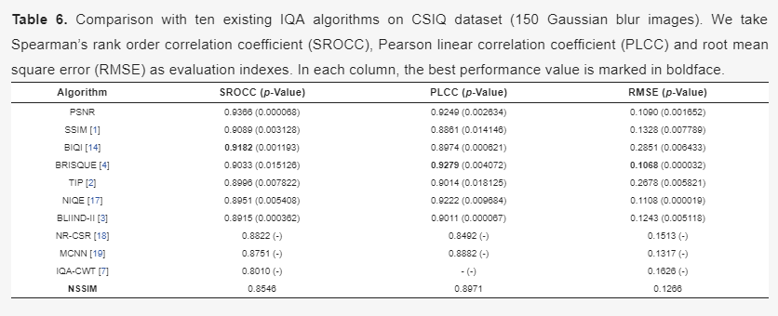

***Bảng 6.*** So sánh với mười thuật toán IQA hiện có về CSIQ dataset (150 hình ảnh mờ Gaussian). Chúng tôi lấy hệ số tương quan bậc của Spearman (SROCC), hệ số tương quan tuyến tính Pearson (PLCC) và sai số bình phương trung bình gốc (RMSE) làm chỉ số đánh giá. Trong mỗi cột, giá trị hiệu suất tốt nhất được đánh dấu bằng in đậm.

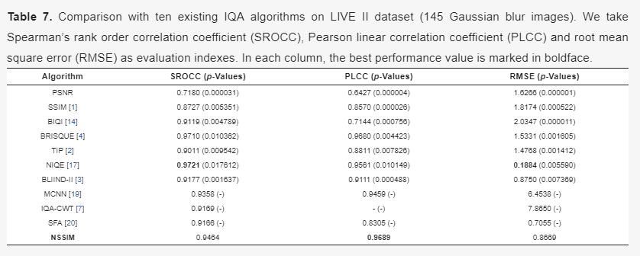

Bảng 7 cho thấy NSSIM đạt được 0,99689 PLCC hoạt động tốt hơn so với mười thuật toán khác trên dữ liệu SỐ II [26], và 0,9464 SROCC giữ vị trí thứ ba trong số 11 chỉ số. Thử nghiệm t-mẫu ghép đôi cũng được áp dụng giống như chúng tôi đã thực hiện trên CSIQ [25]. Các giá trị p cho thấy sự cải thiện đáng kể về mặt thống kê của chỉ số đề xuất về PLCC.

Bảng 8 chỉ ra rằng NSSIM đạt được 0,9239 PLCC và 0,4367 RMSE, là tốt nhất trong số tất cả chín thuật toán được thử nghiệm trên tập dữ liệu IVC [27]. Chúng tôi cũng chạy thử nghiệm t-mẫu ghép đôi thông qua lấy mẫu ngẫu nhiên 15 hình ảnh từ tập dữ liệu IVC gấp 10 lần. Các giá trị p chứng minh sự cải thiện đáng kể về mặt thống kê của chỉ số được đề xuất về PLCC và RMSE.

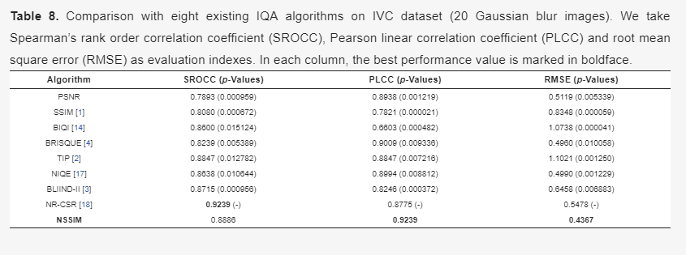

Như đã thấy trong Bảng 9, SROCC của NSSIM là 0,8995, đánh bại các thuật toán FR hoặc NR IQA khác trên bộ dữ liệu TID2013 [28]. Thử nghiệm t-mẫu được ghép đôi được thực hiện khi chúng tôi thực hiện trên CSIQ và dữ liệu SỐ II. Các giá trị p cho phép trình diễn hiệu năng SROCC vượt trội của NSSIM so với các thuật toán khác.

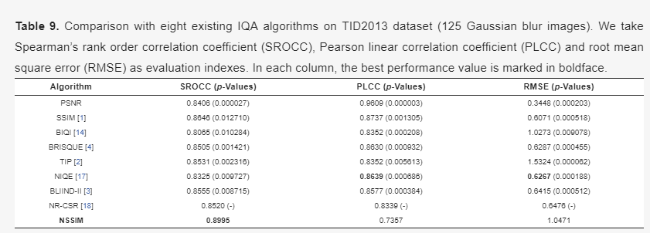

Hơn nữa, Bảng 10 đưa ra các phương tiện và độ lệch chuẩn của SROCC, PLCC và RMSE của các thuật toán IQA được thử nghiệm trên bốn tập dữ liệu. Chỉ có các thuật toán IQA được kiểm tra trên tất cả bốn tập dữ liệu được thu thập. Có thể thấy từ Bảng 10 rằng chỉ số NSSIM của chúng tôi đạt được SROCC trung bình cao nhất và tốt nhất thứ ba của PLCC và RMSE trung bình. Trong khi đó kết quả t-test thể hiện trong Bảng 10 dẫn đến việc chấp nhận giả thuyết không ở mức ý nghĩa 5%, chỉ ra rằng sự khác biệt về hiệu suất trung bình giữa NSSIM và các chỉ số khác không có ý nghĩa thống kê trên các tập dữ liệu khác nhau. Điều này là dễ hiểu vì NSSIM của chúng tôi không thể đạt được cải thiện đáng kể trên mọi tập dữ liệu về tất cả các chỉ mục. Tuy nhiên, xem xét sự khác biệt về độ phức tạp của hình ảnh trong các tập dữ liệu khác nhau, chẳng hạn như kích thước hình ảnh, độ tương phản và đa dạng, kết quả thử nghiệm xác nhận rằng NSSIM được đề xuất có thể được điều chỉnh cho các loại hình ảnh khác nhau. Nhận thấy rằng [3,4,17] tất cả cần thủ tục đào tạo trước, NSSIM của chúng tôi thực hiện tốt nhất để duy trì sự cân bằng của IQA và hiệu quả thời gian.

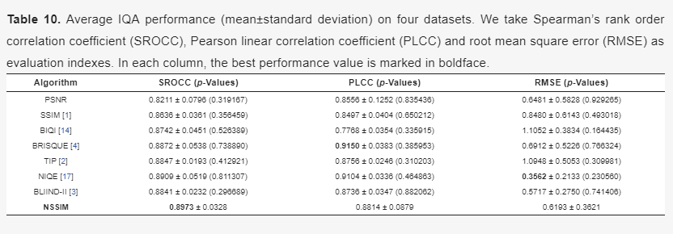

Các kết quả thử nghiệm này cũng xác nhận rằng NSSIM là một minh chứng cho mối quan hệ giữa độ tự nhiên hình ảnh định lượng và chất lượng hình ảnh cảm nhận. NSSIM thiết lập một phương pháp đơn giản để xác định chất lượng hình ảnh mà không cần tham khảo hoặc đào tạo trước về đánh giá của con người về hình ảnh bị mờ. Bên cạnh đó, so với các chỉ số NR IQA cập nhật NR-CSR [18], MCNN [19] và SFA [20], NSSIM tốn ít thời gian hơn vì việc đào tạo hoặc học tập không cần thiết.

**4.5. Tính nhất quán với Điểm DMOS chủ quan**

Chúng tôi đã phân tích tính nhất quán giữa điểm số NSSIM và điểm số DMOS chủ quan trên bốn tập dữ liệu. Các mảnh phân tán của NSSIM và DMOS được thể hiện trong Hình 8. Đối với các bộ dữ liệu CSIQ và LIVE II, NSSIM của chúng tôi có mối tương quan nghịch với DMOS vì NSSIM có mối tương quan dương với độ mờ hình ảnh trong khi DMOS có mối tương quan nghịch với độ mờ hình ảnh. Đối với các bộ dữ liệu IVC và TID2013, NSSIM và DMOS đều có mối tương quan dương với ảnh mờ. Các kết quả thử nghiệm chứng minh rằng NSSIM của chúng tôi phù hợp với HVS, do đó có thể được sử dụng cho IQA một cách hiệu quả.

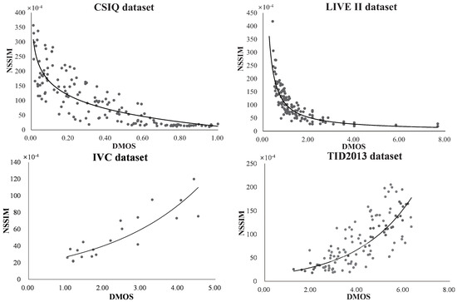

***Hình 8.*** Các mảnh phân tán của DMOS và NSSIM dự đoán điểm số trên bốn tập dữ liệu.

**4.6. IQA cho phục hồi hình ảnh bị mờ**

Mục đích của phục hồi hình ảnh là giảm hoặc xóa hình ảnh thoái hóa trong quá trình thu nhận, nén, truyền, xử lý và sinh sản. IQA có thể được sử dụng để đánh giá thuật toán phục hồi hình ảnh bằng cách đánh giá chất lượng hình ảnh bị bóp méo và hình ảnh phục hồi. Sroubek [30] đã trình bày một thuật toán giải mã cho sự phân hủy và xấp xỉ độ mờ của biến thể không gian bằng cách sử dụng phương pháp xoay chiều của hệ số. Kotera [31] đã đề xuất một thuật toán giải mã mù bằng cách sử dụng xấp xỉ Bayesian biến thiên với mô hình xác định mức độ liên quan tự động về khả năng và hình ảnh và các phần tử mờ. Trong phần này, chúng tôi sử dụng NSSIM được đề xuất để đánh giá hiệu suất phục hồi hình ảnh. Hai nhóm hình ảnh bao gồm hình ảnh gốc, hình ảnh mờ và phục hình được đánh giá bằng thuật toán IQA được đề xuất NSSIM và PSNR, SSIM và một số thuật toán NR IQA tiên tiến nhất. Các kết quả thử nghiệm được thể hiện trong Hình 9 và Hình 10 và Bảng 11 và Bảng 12.

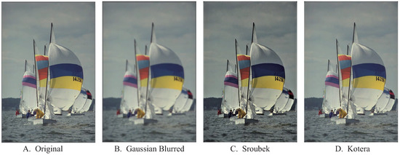

***Hình 9.*** Phục hồi nhóm 1: Hình ảnh ban đầu là 480 × 720 × 3 được cung cấp bởi tập dữ liệu SỐNG II trong khi hình ảnh mờ được tạo bởi bộ lọc thông thấp Gaussian 11 × 11 với độ lệch 1.5. Các phục chế được sản xuất bởi Sroubek [30] và Kotera [31], tương ứng.

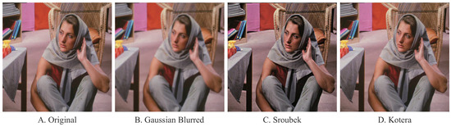

***Hình 10.*** Phục hồi nhóm 2: Ảnh gốc là 512 × 512 × 3 được cung cấp bởi tập dữ liệu IVC trong khi hình ảnh mờ được tạo ra bởi bộ lọc thông thấp Gaussian 11 × 11 với độ lệch 1.5. Các phục chế được sản xuất bởi Sroubek [30] và Kotera [31], tương ứng.

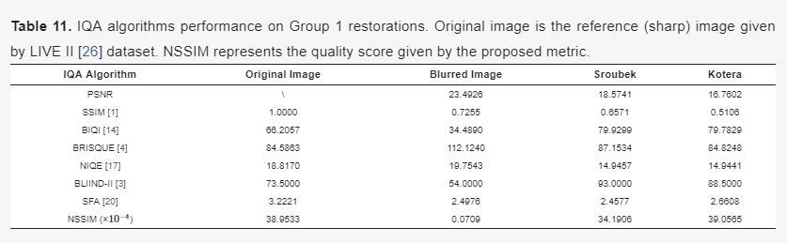

***Bảng 12.*** Các thuật toán IQA thực hiện trên các phục hồi nhóm 2. Hình ảnh gốc là hình ảnh tham chiếu (sắc nét) được cung cấp bởi tập dữ liệu IVC [27]. NSSIM đại diện cho điểm chất lượng được đưa ra bởi chỉ số được đề xuất.

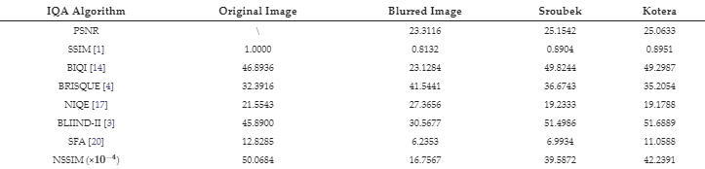

Có thể thấy từ Hình 9 và Bảng 11 rằng PSNR và SSIM [1] không đánh giá chất lượng của cả hai lần phục hồi vì điểm chất lượng nhỏ hơn điểm chất lượng của hình ảnh mờ. BIQI [14] và NIQE [17] thành công để nhận dạng hình ảnh phục hồi nhưng sự khác biệt giữa hai phục hình là nhẹ. Trong khi BRISQUE [4], BLIIND-II [3], SFA [20] và các số liệu được đề xuất NSSIM đạt được độ chính xác cao hơn và sự khác biệt giữa hai lần phục hồi là khác nhau. Hơn nữa, điểm ảnh mờ của NSSIM được dự đoán là 0.0709 × 10−4, cho thấy sự khác biệt rõ ràng giữa hình ảnh mờ và hình ảnh gốc. Điều này chứng tỏ rằng NSSIM cực kỳ nhạy cảm với mờ. Tương tự, Hình 10 và Bảng 12 cũng chứng minh rằng NSSIM thích hợp cho việc làm mờ IQA.

**5. Kết luận**

IQA rất quan trọng và hữu ích cho các hệ thống thu thập và xử lý hình ảnh trong nhiều ứng dụng. Trong bài báo này, chúng tôi tập trung vào IQA bị mờ. Chúng tôi đã đề xuất một chỉ số NR IQA mới được gọi là NSSIM dựa trên SSIM và lý thuyết làm mờ lại. NSSIM được đề xuất tận dụng lợi thế của SSIM trong sự thuận tiện toán học và mở rộng nó từ FR đến NR. Chúng tôi làm mờ hình ảnh méo và lấy hình ảnh bị mờ làm tham chiếu. Định nghĩa của blurriness hình ảnh được đưa ra bằng cách đánh giá phân phối thang độ xám. Chúng tôi ghi điểm chất lượng hình ảnh bằng cách xem xét bốn phần của các tính năng hình ảnh, bao gồm độ sáng, độ tương phản, kết cấu và độ mờ. Chúng tôi đã thảo luận về tác động của các tham số của thuật toán trên hiệu suất. Chúng tôi đã thử nghiệm số liệu NSSIM được đề xuất trên bốn bộ dữ liệu. Kết quả thử nghiệm cho thấy NSSIM đạt được hiệu suất đầy hứa hẹn và có tính nhất quán cao của HVS. So với các mô hình IQA hiện tại, NSSIM không cần tham khảo hoặc đào tạo trước hoặc quy trình học tập, điều này giúp cho việc áp dụng hiệu quả và thuận tiện hơn về thời gian. Chúng tôi cũng đã mở rộng chỉ số được đề xuất cho IQA để khôi phục hình ảnh, điều này chứng minh rằng chỉ số của chúng tôi thực tế hữu ích. Chúng tôi tin rằng NSSIM có tiềm năng lớn để được áp dụng trong các môi trường không bị giới hạn.

**Sự đóng góp của tác giả**

Khái niệm hóa, H.Z., B.Y. và B.D .; Phương pháp luận, H.Z., B.Y. và B.D .; Phần mềm, B.Y. và B.D .; Xác thực, H.Z., B.Y. và B.D .; Phân tích chính thức, H.Z. và bởi.; Viết — Chuẩn bị dự thảo ban đầu, H.Z., B.Y. và B.D .; Hình ảnh, B.Y .; Giám sát, H.Z. và Z.J .; Quản lý dự án, H.Z. và Z.J .; Mua lại tài trợ, H.Z. và Z.J.

**Kinh phí**

  Nghiên cứu này được hỗ trợ một phần bởi Quỹ khoa học tự nhiên quốc gia của Trung Quốc (Grant số 61501009, 61771031 và 61371134), Chương trình nghiên cứu và phát triển quốc gia của Trung Quốc (2016YFB0501300 và 2016YFB0501302) và Quỹ nghiên cứu cơ bản cho các trường đại học trung tâm .

**Xung đột lợi ích**

Các tác giả tuyên bố không có xung đột lợi ích. Các nhà tài trợ sáng lập không có vai trò trong thiết kế của nghiên cứu; trong việc thu thập, phân tích hoặc giải thích dữ liệu; bằng văn bản của bản thảo, và trong quyết định công bố kết quả.

**References**

Wang, Z.; Bovik, A.C.; Sheikh, H.R.; Simoncelli, E.P. Image Quality Assessment: From error measurement to structural similarity. IEEE Trans. Image Process. 2004, 13, 600–612. [Google Scholar] [CrossRef] [PubMed]

Ferzli, R.; Karam, L.J. A no-reference objective image sharpness metric based on the notion of Just Noticeable Blur (JNB). IEEE Trans. Image Process. 2009, 18, 717–728. [Google Scholar] [CrossRef] [PubMed]

Saad, M.A.; Bovik, A.C.; Charrier, A. Blind image quality assessment: A natural scene statistics approach in the DCT domain. IEEE Trans. Image Process. 2012, 21, 3339–3352. [Google Scholar] [CrossRef] [PubMed]

Mittal, A.; Moorthy, A.K.; Bovik, A.C. No-reference image quality assessment in the spatial domain. IEEE Trans. Image Process. 2012, 21, 4695–4708. [Google Scholar] [CrossRef] [PubMed]

Sang, Q.; Liang, D.; Wu, X.; Li, C. No reference quality assessment algorithm for blur and noise image using support vector regression. J. Optoelectron. Laser 2014, 25, 595–601. [Google Scholar]

Caviedes, J.; Oberti, F. A new sharpness metric based on local kurtosis, edge and energy information. Signal Process. Image Commun. 2003, 19, 147–161. [Google Scholar] [CrossRef]

Joshi, P.; Prakash, S. Continuous wavelet transform based no-reference image quality assessment for blur and noise distortions. IEEE Access 2018, 6, 33871–33882. [Google Scholar] [CrossRef]

Feng, X.; Allebach, J.P. Measurement of Ringing Artifacts in JPEG Images; School of Electrical and Computer Engineering, Purdue University: West Lafayette, IN, USA, 2006. [Google Scholar] [CrossRef]

Meesters, L.; Martens, J.B. A single-ended blockiness for JPEG-coded images. Signal Process. 2002, 82, 369–387. [Google Scholar] [CrossRef]

Wang, Z.; Sheikh, H.R.; Bovik, A.C. No-reference perceptual quality assessment of JPEG compressed image. In Proceedings of the IEEE International Conference on Image Processing, Rochester, NY, USA, 22–25 September 2002; pp. 477–480. [Google Scholar] [CrossRef]

Sazzad, Z.M.P.; Kawoyoke, Y.; Horita, Y. No reference image quality assessment for JPEG2000 based on spatial features. Signal Process. Image Commun. 2008, 23, 257–268. [Google Scholar] [CrossRef]

Sheikh, H.R.; Bovik, A.C.; Cormack, L. No-reference quality assessment using natural scene statistics: JPEG2000. IEEE Trans. Image Process. 2005, 14, 1918–1927. [Google Scholar] [CrossRef] [PubMed]

Marziliano, P.; Dufaux, F.; Winkler, S.; Ebrahimi, T. Perceptual blur and ringing metrics: Application to JPEG2000. Signal Process. Image Commun. 2004, 19, 163–172. [Google Scholar] [CrossRef]

Moorthy, A.K.; Bovik, A.C. A two-step framework for constructing blind image quality indices. IEEE Signal Process. Lett. 2010, 17, 513–516. [Google Scholar] [CrossRef]

Daubechies, I. Ten Lectures on Wavelets; SIAM: Philadelphia, PA, USA, 1992; ISBN 978-0-898712-74-2. [Google Scholar]

Scholkopf, B.; Smola, A.J.; Williamson, R.C.; Bartlett, P.L. New support vector algorithms. Neural Comput. 2000, 21, 515–519. [Google Scholar] [CrossRef]

Mittal, A.; Soundararajan, R.; Bovik, A.C. Making a “completely blind” image quality analyzer. IEEE Signal Process. Lett. 2012, 20, 209–212. [Google Scholar] [CrossRef]

Wu, J.; Zhang, P.; Fei, C.; Lu, S.; Niu, W. No-reference image sharpness assessment with convolutional sparse representation. In Proceedings of the 2017 14th International Computer Conference on Wavelet Active Media Technology and Information Processing (ICCWAMTIP), Chengdu, China, 15–17 December 2017; pp. 189–192. [Google Scholar] [CrossRef]

Fan, C.L.; Zhang, Y.; Feng, L.B.; Jiang, Q.S. No reference image quality assessment based on multi-expert convolutional neural networks. IEEE Assess 2018, 6, 8934–8943. [Google Scholar] [CrossRef]

Li, D.Q.; Jiang, T.T.; Jiang, M. Exploiting high-level semantics for no-reference image quality assessment of ealistic blur images. In Proceedings of the 2017 ACM on Multimedia Conference, Mountain View, CA, USA, 23–27 October 2017; pp. 378–386. [Google Scholar] [CrossRef]

Strobel, N.; Mitra, S.K. Quafratic filters for image contrast enhancement. In Proceedings of the 1994 28th Asilomar Conference on Signals, Systems and Computers, Pacific Grove, CA, USA, 31 October–2 November 1994. [Google Scholar] [CrossRef]

Le, P.Q.; Iliyasu, A.M.; Sanchez, J.A.G.; Dong, F.Y.; Hirota, K. Representing Visual Complexity of Images Using a 3D Feature Space Based on Structure, Noise, and Diversity. J. Adv. Comput. Intell. Intell. Inform. 2012, 16, 631–640. [Google Scholar] [CrossRef]

Cardaci, M.; Gesù, V.D.; Petrou, M.; Tabacchi, M.E. A fuzzy approach to the evaluation of image complexity. Fuzzy Sets Syst. 2009, 160, 1474–1484. [Google Scholar] [CrossRef]

Iliyasu, A.M.; Al-Asmari, A.K.; Salama, A.S.; Al-Qodah, M.A.; Elwahab, M.A.A.; Le, P.Q. A Visual Complexity-sensitive DWT Ordering Scheme for Hiding Data in Images. Res. J. Appl. Sci. Eng. Technol. 2014, 7, 3286–3297. [Google Scholar] [CrossRef]

Larson, E.C.; Chandler, D.M. Most apparent distortion: full-reference image quality assessment and the role of strategy. J. Electron. Imag. 2010, 19, 011006. [Google Scholar] [CrossRef]

Sheikh, H.R.; Wang, Z.; Cormack, L.; Bovik, A.C. Live Image Quality Assessment Database Release 2. 2003. Available online: http://live.ece.utexas.edu/research/quality/ (accessed on 14 September 2018).

Callet, P.L.; Autrusseau, F. Subjective Quality Assessment-Ivc Database. 2006. Available online: http://www2.irccyn.ec-nantes.fr/ivcdb/ (accessed on 14 September 2018).

Ponomarenko, N.; Jin, L.; Ieremeiev, O.; Lukin, V.; Egiazarian, K.; Astola, J.; Vozel, B.; Chehdi, K.; Carli, M.; Battisti, F.; et al. Image database TID2013: Peculiarities, results and perspectives. Signal Process. Image Commun. 2015, 30, 57–77. [Google Scholar] [CrossRef]

Video Quality Experts Group (VQEG). Final Report from the Video Quality Experts Group on the Validation of Objective Models of Video Quality Assessment. 2000. Available online: http://www.its.bldrdoc.gov/vqeg/vqeg-home.aspx (accessed on 8 October 2018). [Google Scholar]

Sroubek, F.; Kamenicky, J.; Lu, Y.M. Decomposition of space-variant in image deconvolution. IEEE Signal Process. Lett. 2016, 23, 346–350. [Google Scholar] [CrossRef]

Kotera, J.; Smidl, V.; Sroubk, F. Blind deconvolution with model discrepancies. IEEE Trans. Image Process. 2017, 26, 2533–2544. [Google Scholar] [CrossRef] [PubMed]